ЗАДАНИЯ НА 15.04.2020 ДЛЯ 10 КЛАССА
ТЕМА | ПАРАГРАФ В УЧЕБНИКЕ | ССЫЛКА НА ВИДЕОУРОК |  | ДОМАШНЕЕ ЗАДАНИЕ  (№ ЗАДАНИЙ, ВОПРОСЫ,
- ИНОСТРАННЫЙ ЯЗЫК (АНГЛИЙСКИЙ ЯЗЫК)
Электронное оборудование и проблемы. | Стр.142-143 | 1)Записать число  Wednesday, the fifteenth of April  Class work.  2) Записать в словарь: battery, charger, drop, jam, manufacturer, memory card, press, receipt, scratch.(Module 8b,WL25)  1.Разгадай кроссворд, используя лексику урока 8а и 8b:  По горизонтали:  1. нажимать  3. принтер  4. линза  5. хранить  8. заряженный  9. ронять  10. удобный  11. устройство  По вертикали:  2. исследование  3. хобби, занятие  6. метрополитен  7.батарея  8. видеокамера  12.вирус  13. расколоться, дать трещину.  2. Пользуясь словарем раздела 8b, переведи предложения на русский язык:  1. The paper is jammed  2. The signal is poor.  3. The viewfinder is cracked.  4. The headphones is missing.  5. There is a virus in my hard drive.  6. The lens is scratched.  Домашнее задание:  Переведи на русский язык и запиши в тетрадь.  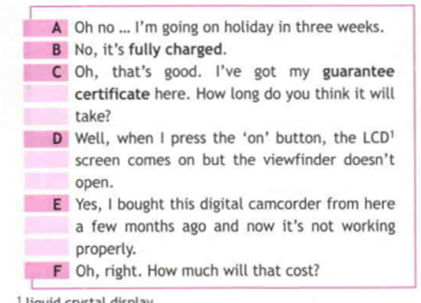  ^{2 R}  ^{1 P}  ^{4 L}  ^{8 C}  ^{6 U} ^{10 H}  ^{7 B} ^{9 D}  ^{3 P} ^{11 D} ^{12 V} ^{13 C}  ^{5 S} |  | Homework  1)Ex, p.  Упр.1,2 стр.138
- АЛГЕБРА И НАЧАЛА МАТЕМАТИЧЕСКОГО АНАЛИЗА
Простейшие тригонометрические уравнения. Решение задач. | - | Решить №11.3 (2 столбик) ,  №11.2 (2 столбик) | Решить № 11.3 ( 3 столбик)
- РУССКИЙ ЯЗЫК
Анализ домашних сочинений. Редактирование текстов. |  | https://www.youtube.com/watch?v=cacj2wrA1FI | Повторить типы и стили речи.
- ЛИТЕРАТУРА
Жизнь и творчество А.П. Чехова. | Стр.246-255 | Чтение статьи учебника, конспект биографии.  https://www.youtube.com/watch?v=HLXarUPxWAA | Чтение и пересказ рассказа «Ионыч»
- ФИЗИЧЕСКАЯ КУЛЬТУРА
Бег (23 мин). Преодоление горизонтальных препятствий. | ___ |  | Выполнить письменно:  - Придумать и записать упражнения для разминки для данного урока (обратите внимание на тему) не менее 10.
- ИСТОРИЯ
Условия жизни в воюющих странах. Человек и война: единство фронта и тыла. | § 23  уч. Ист. России, Торкунов | https://infourok.ru/prezentaciya-po-istorii-rossii-na-temu-chelovek-i-voyna-edinstvo-fronta-i-tila-4015934.html  https://youtu.be/B9-d1ipMxic | Выписать понятия, персоналии (ФИО и кто это) – на «4».  Дополнительно на «5» - сообщение «В. Ф. Войно-Ясенецкий» или «Женщина на войне»

